威海经济技术开发区管理委员会
2021年政府信息公开工作年度报告

根据《中华人民共和国政府信息公开条例》（国务院令第711号，以下简称《条例》）和《中华人民共和国政府信息公开工作年度报告格式》（国办公开办函〔2021〕30号）要求，现公布威海经济技术开发区管理委员会2021年政府信息公开工作年度报告。
本报告内容包括：总体情况、主动公开政府信息情况、收到和处理政府信息公开申请情况、政府信息公开行政复议和行政诉讼情况、存在的主要问题及改进情况、其他需要报告的事项，以及相关指标统计附表等。报告中所列数据统计时限自2021年1月1日起至2021年12月31日止。报告电子版可在威海市人民政府门户网站（http://www.weihai.gov.cn）和威海经济技术开发区门户网站（http://www.eweihai.gov.cn/）查阅或下载。公众如需进一步咨询了解相关信息，请与威海经济技术开发区党政办公室联系（地址：威海市青岛中路106号，邮编：264205，电话：0631—5961933）。
一、总体情况
2021年，我区坚持以习近平新时代中国特色社会主义思想为指导，认真贯彻落实国家、省、市关于全面推进政务公开工作的系列决策部署和工作安排，强化《条例》落实，围绕群众关心的重点、热点问题，全面推进决策、执行、管理、服务、结果“五公开”。

（一）主动公开。一是加强决策公开。持续做好重大行政决策等信息公开，2021年主动公开党政办发文件24件，管发文件21件，其中规范性文件7件。二是推进会议公开。推行政务公开问政于民，对涉及重大民生事项的会议议题，邀请有关方面人员列席，听取群众意见建议。今年以来，组织公众代表列席党工委会议3次，列席专题会议1次。三是深化解读回应。按照“谁起草、谁解读”的原则，对重要政策性文件特别是以管委或党政办名义出台的政策文件，通过图文、新闻发布会等不同形式开展解读，力求政策解读形式多元化，多途径、多角度让公众了解政策、读懂政策。今年以来，完成图文解读28件、文字解读23件、组织召开新闻发布会13场，组织21个部门负责人完成在线访谈。四是强化政民互动。聚焦公众关切和民生重点领域，组织开展“政务服务开放日”“警营开放日”“消防开放日”等活动14场，进一步提高政府的开放性和透明度。
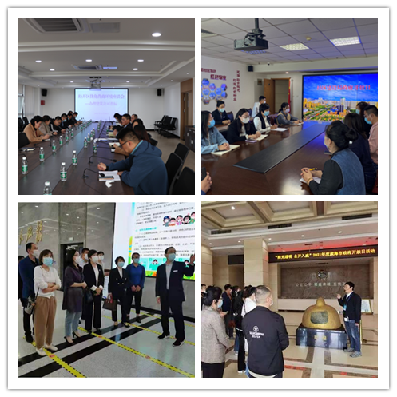
（二）依申请公开。根据《中华人民共和国政府信息公开条例》以及省、市相关文件要求，严格按照法定时限、法定程序受理答复信息申请。2021年，通过在线申请方式收取政府信息公开申请5件，信函方式收取4件，当面申请方式收取2件。其中，9件已按期答复、办理完毕，2件在法定答复时限内结转到下年度继续办理。未发生因政府信息公开申请提起的行政复议和行政诉讼案件。
（三）政府信息管理。一是对以管委名义发布的规范性文件进行全面清理，并在公开页面对文件的有效性进行准确标注，2021年标注已失效、废止文件7件。二是制定《威海经济技术开发区政务新媒体管理办法》，明确开设关停、信息发布、互动回应等工作要求，按照“谁开设、谁负责”“谁主管、谁负责”的原则，严肃信息发布审核纪律，严格内容发布审核制度，按时规范发布信息。
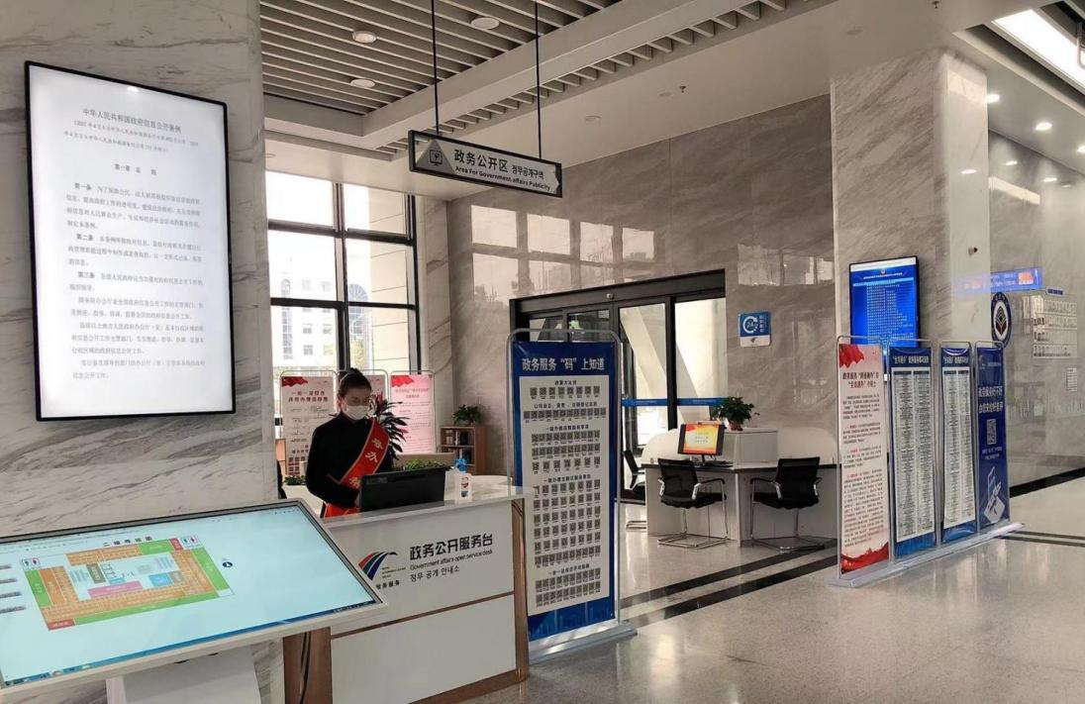
（四）政府信息公开平台建设。一是围绕省、市政务公开工作要求，就网站政务公开栏目设置、信息公开目录等问题进行梳理，从群众需求出发，对设置不科学的栏目进行优化。今年以来，累计优化调整40多个栏目。2021年，通过门户网站主动公开政府信息3355条。二是开展全区政务新媒体运维、备案情况摸底调查，全面掌握我区政务新媒体开设运维情况。今年组织关停注销20个长期未更新的政务新媒体账号。三是进一步完善区政务服务中心政务公开专区的硬件和软件设施，配备专用电脑、打印机，为办事企业和群众提供便捷的信息查询服务。
（五）监督保障。一是强化监督管理。定期对全区各部门、单位政府信息公开与政务新媒体维护情况进行督导检查，实行信息反馈制度，第一时间发现问题，第一时间落实整改。二是加大业务培训力度。坚持把常态化培训作为提升公开意识、公开能力、公开水平的重要抓手，围绕主动公开、依申请公开开展学习培训，推动全区政务公开工作提标升级。今年以来，通过邀请市政府领导现场讲解、视频的方式开展培训4场，累计培训工作人员100余人次。
二、主动公开政府信息情况
第二十条第（一）项
信息内容 | 本年制发件数 | 本年废止件数 | 现行有效件数
规章 | 0 | 0 | 0
行政规范性文件 | 7 | 7 | 18
第二十条第（五）项
信息内容 | 本年处理决定数量
行政许可 | 24393
第二十条第（六）项
信息内容 | 本年处理决定数量
行政处罚 | 928
行政强制 | 0
第二十条第（八）项
信息内容 | 本年收费金额（单位：万元）
行政事业性收费 | 4585.9691
三、收到和处理政府信息公开申请情况

（本列数据的勾稽关系为：第一项加第二项之和，  等于第三项加第四项之和） |  |  | 申请人情况
 |  |  | 自然人 | 法人或其他组织 |  |  |  |  | 总计
 |  |  | 自然人 | 商业企业 | 科研机构 | 社会公益组织 | 法律服务机构 | 其他 | 总计
一、本年新收政府信息公开申请数量 |  |  | 10 | 1 | 0 | 0 | 0 | 0 | 11
二、上年结转政府信息公开申请数量 |  |  | 0 | 0 | 0 | 0 | 0 | 0 | 0
三、本年度办理结果 | （一）予以公开 |  | 3 | 0 | 0 | 0 | 0 | 0 | 3
三、本年度办理结果 | （二）部分公开（区分处理的，只计这一情形，不计其他情形） |  | 2 | 0 | 0 | 0 | 0 | 0 | 2
三、本年度办理结果 | （三）不予公开 | 1.属于国家秘密 | 0 | 0 | 0 | 0 | 0 | 0 | 0
三、本年度办理结果 | （三）不予公开 | 2.其他法律行政法规禁止公开 | 0 | 0 | 0 | 0 | 0 | 0 | 0
三、本年度办理结果 | （三）不予公开 | 3.危及“三安全一稳定” | 0 | 0 | 0 | 0 | 0 | 0 | 0
三、本年度办理结果 | （三）不予公开 | 4.保护第三方合法权益 | 0 | 0 | 0 | 0 | 0 | 0 | 0
三、本年度办理结果 | （三）不予公开 | 5.属于三类内部事务信息 | 0 | 0 | 0 | 0 | 0 | 0 | 0
三、本年度办理结果 | （三）不予公开 | 6.属于四类过程性信息 | 0 | 0 | 0 | 0 | 0 | 0 | 0
三、本年度办理结果 | （三）不予公开 | 7.属于行政执法案卷 | 0 | 0 | 0 | 0 | 0 | 0 | 0
三、本年度办理结果 | （三）不予公开 | 8.属于行政查询事项 | 0 | 0 | 0 | 0 | 0 | 0 | 0
三、本年度办理结果 | （四）无法提供 | 1.本机关不掌握相关政府信息 | 1 | 1 | 0 | 0 | 0 | 0 | 2
三、本年度办理结果 | （四）无法提供 | 2.没有现成信息需要另行制作 | 0 | 0 | 0 | 0 | 0 | 0 | 0
三、本年度办理结果 | （四）无法提供 | 3.补正后申请内容仍不明确 | 0 | 0 | 0 | 0 | 0 | 0 | 0
三、本年度办理结果 | （五）不予处理 | 1.信访举报投诉类申请 | 0 | 0 | 0 | 0 | 0 | 0 | 0
三、本年度办理结果 | （五）不予处理 | 2.重复申请 | 1 | 0 | 0 | 0 | 0 | 0 | 1
三、本年度办理结果 | （五）不予处理 | 3.要求提供公开出版物 | 0 | 0 | 0 | 0 | 0 | 0 | 0
三、本年度办理结果 | （五）不予处理 | 4.无正当理由大量反复申请 | 0 | 0 | 0 | 0 | 0 | 0 | 0
三、本年度办理结果 | （五）不予处理 | 5.要求行政机关确认或重新  出具已获取信息 | 0 | 0 | 0 | 0 | 0 | 0 | 0
三、本年度办理结果 | （六）其他处理 | 1.申请人无正当理由逾期不补正、行政机关不再处理其政府信息公开申请 | 1 | 0 | 0 | 0 | 0 | 0 | 1
三、本年度办理结果 | （六）其他处理 | 2.申请人逾期未按收费通知要求缴纳费用、行政机关不再处理其政府信息公开申请 | 0 | 0 | 0 | 0 | 0 | 0 | 0
三、本年度办理结果 | （六）其他处理 | 3.其他 | 0 | 0 | 0 | 0 | 0 | 0 | 0
三、本年度办理结果 | （七）总计 |  | 8 | 1 | 0 | 0 | 0 | 0 | 9
四、结转下年度继续办理 |  |  | 2 | 0 | 0 | 0 | 0 | 0 | 2
四、政府信息公开行政复议、行政诉讼情况
行政复议 |  |  |  |  | 行政诉讼
结果  维持 | 结果纠正 | 其他结果 | 尚未  审结 | 总  计 | 未经复议直接起诉 |  |  |  |  | 复议后起诉
 |  |  |  |  | 结果维持 | 结果纠正 | 其他  结果 | 尚未  审结 | 总计 | 结果维持 | 结果  纠正 | 其他  结果 | 尚未审结 | 总计
0 | 0 | 0 | 0 | 0 | 0 | 0 | 0 | 0 | 0 | 0 | 0 | 0 | 0 | 0
五、存在的主要问题及改进情况
2021年，我区政务公开工作与上级要求相比还存在一定差距：一是公开意识和公开水平有待于进一步提高，二是政务新媒体运行有待于进一步规范，三是政务公开队伍建设有待于进一步加强。
下一步，我区将严格按照国务院、省、市相关工作要求，进一步推动政务公开工作：
一是完善制度建设。全面梳理政务公开事项，编制《威海经济技术开发区主动公开目录》，明确公开事项的名称、内容、时限、主体、渠道等内容，进一步提升政务公开工作标准化规范化水平。
二是强化对政务新媒体的建设与管理。完善对政务新媒体的日常监管、内容保障等机制，明确工作流程和责任，严把政治关、法律关、政策关、保密关、文字关。
三是加大业务培训力度。坚持把常态化培训作为提升公开意识、公开能力、公开水平的重要抓手，围绕主动公开、依申请公开开展学习培训，切实提升工作人员的专业能力和水平，推动全区政务公开工作提标升级。
四是加强督导考核。坚持“问题导向”“群众导向”，加强对各部门政务公开工作的监管，通过不定期检查，对于问题早发现早整改，保证各项工作切实落实到位。
六、其他需要报告的事项
1.政府信息公开申请收费情况。本年度我区未收取政府信息公开信息处理费。
2.人大代表建议、政协委员提案办理情况。2021年，共收到市十七届人大六次会议代表建议2件、市政协十三届五次会议委员提案1件，其中主办1件、会办2件。主办件办理结果已向建议代表面复并向社会公开。
3.落实上级政务公开工作要点情况。认真落实上级关于全面推进政务公开工作的决策部署，制定下发《威海经济技术开发区2021年政务公开重点工作责任分工方案》，对全区政务公开工作任务进行细化分解，明确政务公开重点领域、重点环节的责任分工，进一步将责任压实到部门、分解到单位、落实到个人。
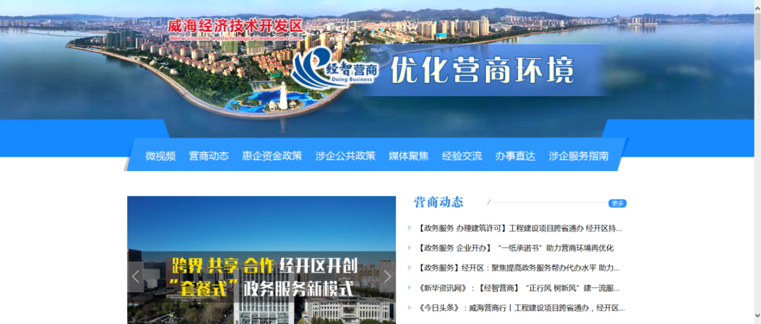
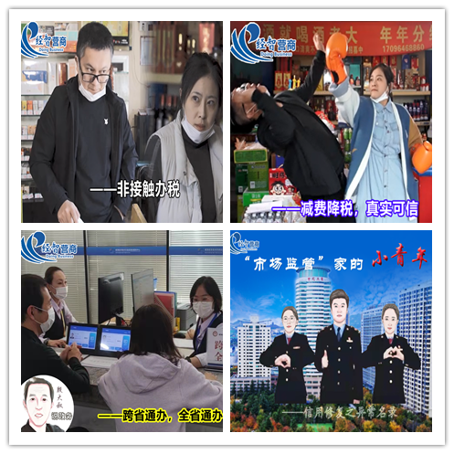
4.政务公开工作创新情况。一是打造一站式涉企服务平台“经智营商”专题页。针对企业反映的政策透明度不高、稳定性不强、精准度不够等突出问题，建立完善政策制发、宣传、落实“全链条”同步推进机制，在门户网站开设“经智营商”优化营商环境专题页，包括微视频展示、营商动态、惠企资金政策、涉企公共政策、媒体聚焦、经验交流、办事直达、涉企服务指南、区市服务、有问题这里提十个版块，全面梳理公开各类涉企政策、信息600余条，对60条惠企资金政策进行易读性梳理，确保企业能看得懂、接得住、用得上。二是创新推出“殷大叔说政务”“市场监管家的小青年”“老黄与大美”等微视频品牌。将文字、漫画、视频等多元素结合，用通俗易懂的趣味性语言对出台的重要政策、服务措施等进行解读，让解读信息更可视、可读、可感。截至目前，已拍摄发布“跨省通办 全省通办”“政银合作就近办”“非接触办税，安全又便利”等27条微视频，已点击阅读10000余次。三是推动政务公开向基层延伸。在产业实体园区或大型商业综合体建立管家式审批服务帮办代办中心，通过派驻政务专员现场办公，构建起后台服务团队，为入驻商户提供营业执照、食品经营许可、印章刻制、装修施工许可等业务的办理、政策解读和咨询服务，切实提升群众获得感和满意度。

